  L  Universidade Luterana do Brasil  ULBRA – Campus Torres  Pró-Reitoria de Graduação |  | Tipo de atividade:  Prova ( ) Trabalho ( ) ..... ( )  Avaliação: G1 ( ) G2 ( )  Substituição de Grau: G1 ( ) G2 ( )
Curso: STADS | Disciplina: Laboratório de Programação |  | Data:
Turma: | Professor(a): Ramon Lummertz |  | Valor da Avaliação:  Nota:
Acadêmico(a): n°: |  |  | Valor da Avaliação:  Nota:

- Usando a classe Scanner para entrada de dados, crie uma classe que receba o valor de um produto e a porcentagem de desconto, calcule e mostre o valor do desconto e o valor do produto com o desconto. Observação: o valor do desconto é calculado por meio da fórmula: valor do desconto = valor do produto * percentual de desconto / 100.

- O Imposto sobre a Transmissão de Bens Móveis (ITBI) é aplicado sobre o valor de um imóvel a ser negociado. A base de cálculo do ITBI (o valor a ser considerado no cálculo) será o maior valor entre o valor de transação (o valor negociado) e o valor venal de referência (fornecido pela Prefeitura). Com base nisso, elabore uma classe que receba o valor da transação, o valor venal e o percentual de imposto. Após isso, encontre o maior valor e aplique o percentual sobre ele. Ao final, apresente o valor do imposto a ser pago. Observação: o valor do imposto a ser pago é calculado por meio da fórmula: valor do imposto = maior valor * percentual / 100. Para entrada e saída de dados utilize a classe JOptionPane.

- Usando a classe JOptionPane para entrada de dados, elabore uma classe que receba a nota de duas provas e de um trabalho. Calcule e mostre a média e o resultado final (aprovado ou reprovado). Para calcular a média utilize a fórmula seguinte: média = (nota da prova 1 + nota da prova 2 + nota do trabalho) / 3. Considere que a média mínima para aprovação é 6.

- Considere a seguinte informação a respeito do cálculo da aposentadoria. Para se aposentar por idade, as mulheres precisam ter atingido 60 anos de idade e os homens, 65. Já na aposentadoria por tempo de contribuição, o tempo mínimo exigido é de 30 anos para as mulheres e de 35 anos para os homens. Com base nessas informações, elabore uma classe que receba a idade de uma pessoa, seu sexo e a quantidade de anos de contribuição. A seguir, calcule a quantidade de anos que falta de contribuição para se aposentar, ou então emita a mensagem: “você já tem o direito a aposentadoria”.
- Elabore uma classe que receba o nome de um produto e o seu valor. O desconto deve ser calculado de acordo com o valor fornecido conforme a imagem. Utilizando a estrutura if-else, apresenta em tela o nome do produto, valor original do produto e o novo valor depois de ser realizado o desconto. Caso o valor digitado seja menor que zero, deve ser emitida uma mensagem de aviso.
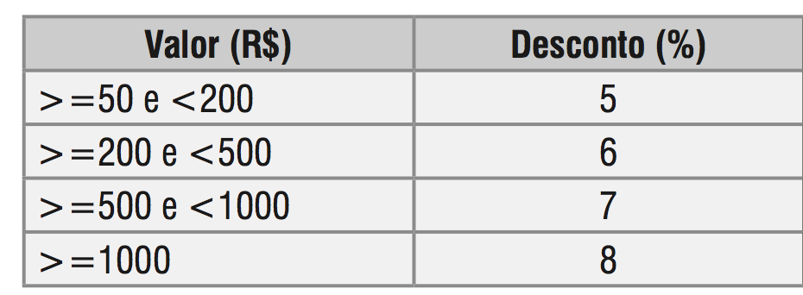

- Na área da eletrônica, em um circuito em série temos que a resistência equivalente (total) desse circuito é obtida mediante a soma de todas as resistências existentes (RE = r1 + r2 + ... + rn). Faça uma classe que receba o valor de quatro resistências ligadas em série, calcule e mostre a resistência equivalente, a maior e a menor resistência.

- Faça uma classe que solicite login e senha, simulando o acesso a um sistema. Considere que os conteúdos de login e senha originais são iguais a “java8”. O usuário deverá fornecer login e senha e você irá compará-los com os conteúdos originais. O usuário tem três chances para digitar corretamente os dados de login e senha. Para cada tentativa incorreta deve aparecer uma mensagem alertando o erro e apresentando a quantidade de tentativas que ainda restam.

- Faça uma classe que apresente em tela a tabuada de qualquer número. O usuário fornece o número desejado e a classe apresenta a relação de todos os cálculos de 1 a 10.

